乱港“新星”何桂蓝，栽了

原创 有里儿有面 [有理儿有面](javascript:void(0);)

**有理儿有面**

微信号 youli-youmian

功能介绍 你说是不是

2021-01-17[原文](https://mp.weixin.qq.com/s?__biz=Mzg3MjEyMTYyNg==&mid=2247522050&idx=1&sn=3af8a2f8210f049c2234982238c2c64a&chksm=cef6c377f9814a61ad4d9a5c00e2fab704fc6ea6f63c64dd85d34101cdfb36075456c76f8f8a&scene=27#wechat_redirect&cpage=49) 发表于

收录于合集





**全文共2897字，图片8张，预计阅读时间为8分钟。**

**文章首发于“有理儿有面”（youli-youmian），欢迎大家在朋友圈和微信群转发。**

**公众号及其他平台转载请在后台留言。**



▼

1月6日，香港警队国安处采取统一行动，对53名乱港分子进行集中收网。其中大部分人都是大家耳熟能详的乱港头目，但有一个并不出名的女港毒，却赫然在列，引起了人们注意。

她叫何桂蓝，既不是议员也没有公职，更不是大佬，为什么她也能进国安处的拘捕名单？

这就要回溯到2019年，在那个黑暴肆虐的日子里，何桂蓝这个内地大学背景的港毒分子，为何会成为一颗乱港派全力培养的“新星”。

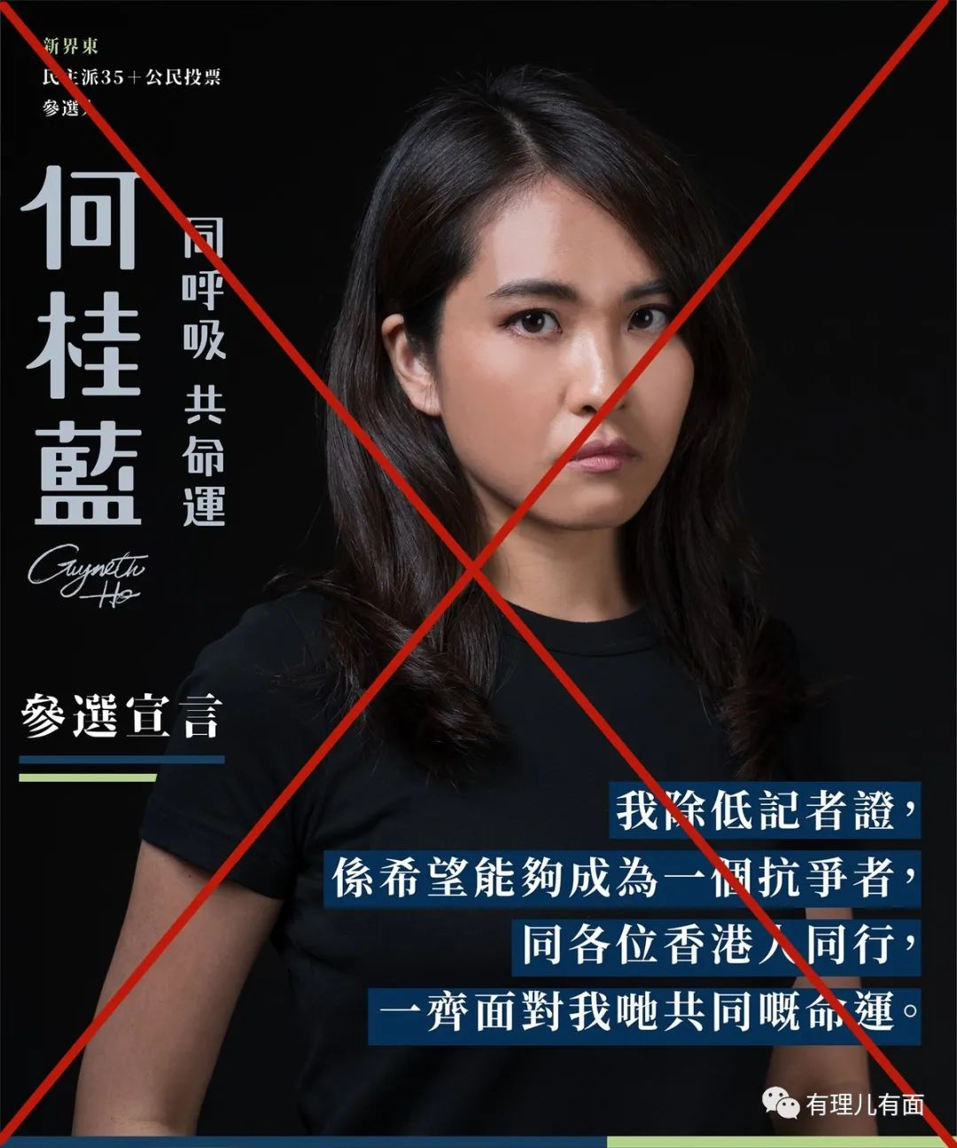

**何桂蓝的成长史**

何桂蓝出生于1990年8月24日，中学在香港就读，在校时就热衷于参加学生会组织，被老师夸奖为“有领袖能力”。中学毕业后，她没有参加号称港版高考的中学文凭试，而是通过政策进入了内地最顶尖学府清华大学。其形容当年报考清华大学，纯粹是为了“想无王管”（不想被管）和“唔想考 A Level”（不想考英国高中课程）。

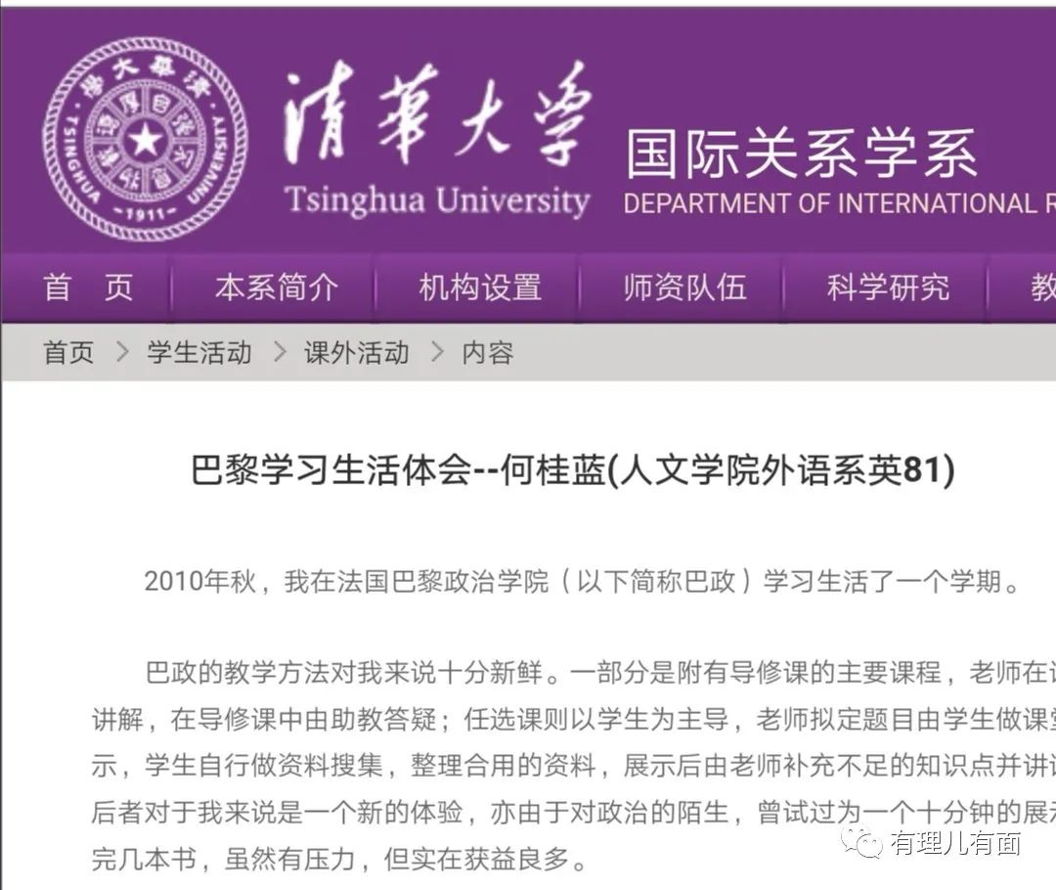

如郑松泰一样，内地的高速发展没有让何桂蓝对国家产生认同感，反而在一些乱港网络节目影响下，加剧了其乱港理念。回港后，其于2011年在香港电台担任实习记者，第二年开始在《主场新闻》（毒媒立场新闻的前身）撰写港澳“社会运动”的报导，利用媒体平台进行乱港宣传。

偏颇的政治立场，使得何桂蓝迅速被英国BBC相中，收纳成为记者。2018 年何桂蓝再去欧洲，读欧盟办的“新闻、媒体与全球化硕士”课程，曾在丹麦、荷兰专修媒体与政治。被彻底洗脑的何桂蓝，学了满脑子“政治”回来，依然在《立场新闻》就职，同时在“台独”媒体《报导者》担任特约记者，专为黑暴港毒台毒摇旗呐喊。修例风波发生后，其同现已外逃英国的港毒分子罗冠聪等人为2019年修例风波中的黑暴编写美化“纪实”。

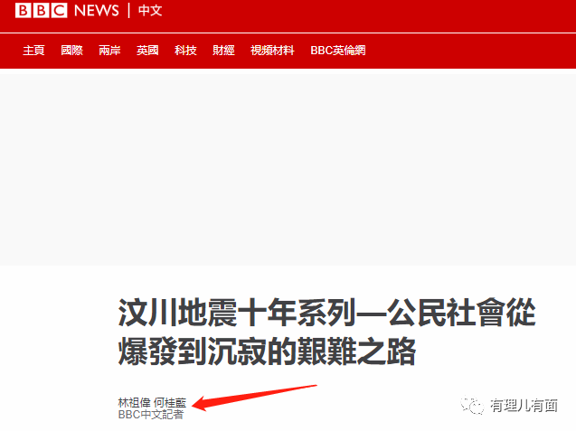

**以抹黑元朗“721”抗暴成名**

修例风波发生后，有乱港分子进入香港元朗围村，在村民居住区域进行乱港文宣，有爱国传统的围村村民二话不说就把他们驱逐出村。当时在香港风头正盛的黑暴怎么忍受得了这个挫折，2019年7月21日，港毒打手林卓廷带领其“乡黑勇武团”大张旗鼓袭击围村，网上甚至发出文宣称要踏平围村、火烧祠堂。

打过英军打过日本侵略者的围村村民也通过网络知道这次袭击，当天团结起来，身着白衣手持藤条，将入侵围村的黑暴打得屁滚尿流。但在元朗地铁站，黑暴凭借着地铁闸口再次组织反扑，用消防水枪和灭火器袭击已经停手的村民。有血性的村民忍受不了，冲入地铁闸内，对黑暴进行胖揍……

在“721”当晚，何桂蓝作为毒媒立场新闻的代表，跟随林卓廷到元朗，本来是要拍摄黑暴们的“英勇事迹”。没想到遇到团结起来的村民的她，随着黑暴队伍落荒而逃。在地铁站冲突中，何桂蓝被一名元朗种瓜农民持藤条追打其所扛的摄像机。毕竟是毒媒记者，经验老道的她将抽打摄像器的过程全程录下来后，第二天作为“黑社会无差别袭击市民”的重要证据之一，向香港社会报道。

一个在香港本地种植西瓜、白玉苦瓜、节瓜为生的农民，在其报道中成为了黑帮骨干。黑帮不贩毒、不开赌场，只会老实巴交的种地，这是什么黑帮？是不是不重要，瓜农不懂操纵媒体，只能被抹黑而无法还嘴。在乱港分子创建的“维基百科”中，甚至说瓜农的雇主就是现任香港警务处长邓炳强，可当时邓炳强还不是处长啊，为啥不编是卢伟聪？

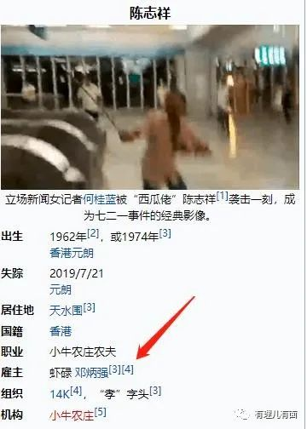

“这么好”的素材，加上香港毒媒的蛊惑，成功将整个事件颠倒黑白，污蔑警察勾结黑社会袭击他们这群“无辜市民”。从而淡化“721”当晚，黑暴袭击香港中联办、侮辱国徽的暴行。

在“721”后，何桂蓝多次以亲历现场记者身份，联线直播，抹黑村民，获得大量乱港派人气支持。

**参选非法“初选”**

香港毒媒记者多，本来平平无奇的何桂蓝，通过这次“大功”崭露头角，使得她被乱港头目相中，计划将其“培养”成立法会议员。

按照他们的计划，是要将何桂蓝抬入立法会，与杨岳桥、郑松泰这两个有内地顶级大学背景的乱港议员，形成一股“经历过内地生活而批判内地”的乱港力量。

说句题外话，在上次乱港派所谓的立法会总辞中，郑松泰是唯一没有辞职的乱港议员。而本次港警国安处行动，也没有拘捕郑松泰，虽然说事实上是因为郑松泰怕输，压根没有参加该次涉案的所谓“初选”所以没事。但黄尸所在的连登论坛以及电报群内，已经有不少“手足”怀疑郑松泰“投中”了，翻出他当年在北京大学读书的视频，认为其根本就是“卧底”，甚至有人说1月6日拘捕名单就是郑松泰提供的。

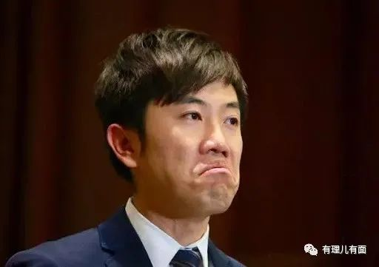

2020年，在港毒军师戴耀庭的组织下，乱港派企图将2019年形成的力量拧成一股绳，在立法会选举中抢夺过半议席，从而瘫痪香港社会。为达到这个目的，乱港派在疫情下组织了所谓的“民主派初选”，为选举造势并剔除一些竞争力低的乱港派。

在该次非法“初选”中，何桂蓝与袁嘉蔚（罗冠聪前女友）、张崑阳（已外逃）、黄之锋（已入狱）、朱凯迪（禁止出境）、岑敖晖等组成选举联盟。经过2019年高强度曝光的何桂蓝，在这场闹剧中以26,802票，成为新界东第一高票候选人，成功出线。

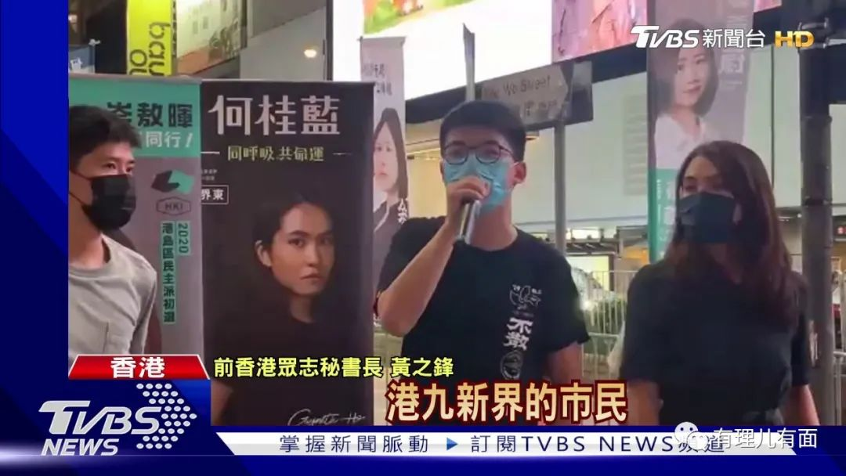

**反对国安法被DQ**

在非法“初选”中自信满满的何桂蓝，于2020年7月25日报名出战立法会新界东地区直选。但由于其之前大肆攻击《香港国安法》的言行，并在非法“初选”中签署了包括含有“义无反顾地反对国安法”的所谓《抗争派立法会参选人立场声明》。因此，选举主任认为：“真诚”地效忠中华人民共和国香港特别行政区的人，决不会进行任何危害国家安全，或削弱国家主权的行为。何桂蓝在《国安法》实施后仍签署《抗争派立法会参选人立场声明》，可见她明确地不认同《国安法》，故早前何桂蓝声称拥护《基本法》及“一国两制”，也只是为能参加议员选举，并非“真诚”之举。

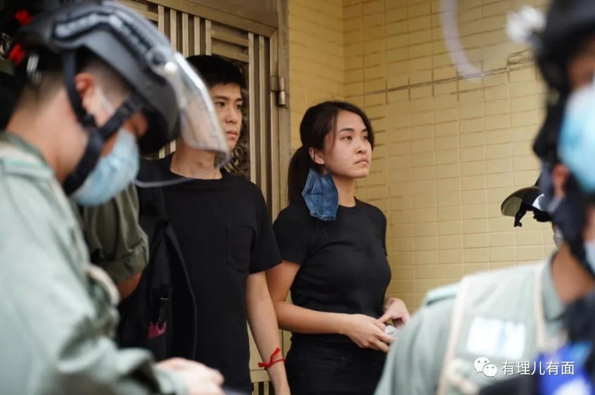

《香港国安法》就是《香港基本法》的一部分，明确反对国安法的人自称拥护基本法，可信吗？当然是说谎。所以选举主任依法宣布参与过反对《国安法》的何桂蓝、杨岳桥、郭荣铿、郭家麒、黄之锋等 12 人提名无效，即港媒报道称的DQ。

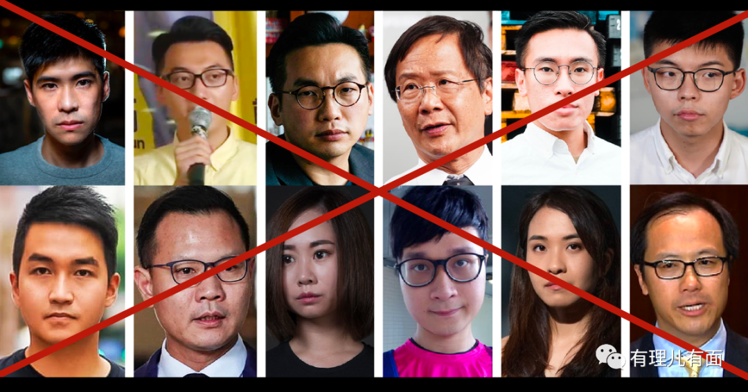

在失去了参选立法会议员资格之后，由于何桂蓝没有什么利用价值，本身也不是议员，不能像杨岳桥、郭荣铿这些能利用身份继续破坏香港社会，慢慢的被乱港派放弃。所以8月份之后，其基本淡出人们视野，几个月时间就成为了一个过气港毒。

香港保安局局长李家超曾评价非法“初选”：“这是一个有组织及有计划（非法初选），令香港陷入一个深渊，如果这个歹毒的计划得逞，香港社会包括经济、民主，整体上都会受到极严重的冲击及破坏，令香港经历一个万劫不复的深渊，特区政府绝不容忍颠覆国家政权的罪行，这个罪行是严重的，必然会迎头打击，严肃执法。”

所以，乱港派大佬忘记你不重要，香港警察不会忘记你，国安警察可以帮你重新上新闻。在1月6日的统一行动中，何桂蓝咣当一下，就被带回警署了。虽然后来也集体保释了，但是保释不等于无罪。看周庭，也被保释过，不一样还是进去坐牢了……

港警国安处这次统一收网，对乱港派的震慑作用极大。对何桂蓝这个一心向上爬的乱港“新星”，更是一记重拳，基本上等于断绝了她在乱港圈上升的途径。从整个案情看，何桂蓝并不是主犯，接下来，她要么老老实实接受法律的制裁，之后做个普通市民。要么效仿罗冠聪、刘祖迪这些，外逃英美。

罗冠聪身为一个头目，现在在英国尚且抱怨生活艰难，没工作没收入，还要天天害怕变异病毒。而“我要揽炒”头目“揽炒巴”刘祖迪，在英国街头甚至被黑大叔殴到满头血。而何桂蓝现在连小头目都算不上的一个人，外逃会得到什么下场？

独海无边，回头是岸。趁自己还没陷得太深，早日认罪吧！

**图片源自网络**





**关注公众号：**

**有理儿有面**

**理   性｜   揭   秘｜   探   讨**







有里儿有面

**微信扫一扫赞赏作者** **赞赏**

已喜欢，对作者说句悄悄话

取消

**发送给作者**

**发送**

最多40字，当前共字

 人赞赏

上一页 1/3 下一页

长按二维码向我转账

受苹果公司新规定影响，微信 iOS 版的赞赏功能被关闭，可通过二维码转账支持公众号。

### 精选留言

用户设置不下载评论